PONEDELJEK, 31.1.2022
SLOVENŠČINA:
REŠI NALOGE V DELOVNEM ZVEZKU ZA SLOVENŠČINO NA STRANI 86 IN 87.
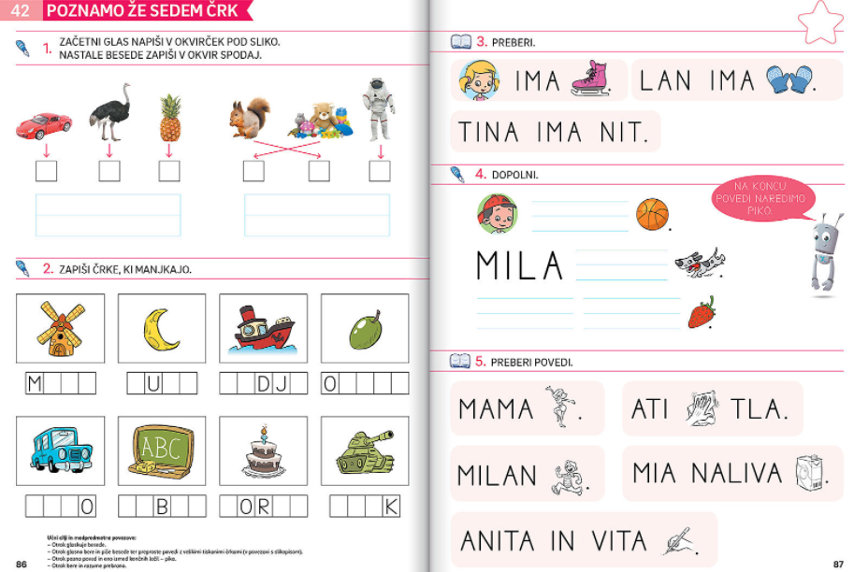

Za pomoč pri reševanju nalog prilagam rešitve.

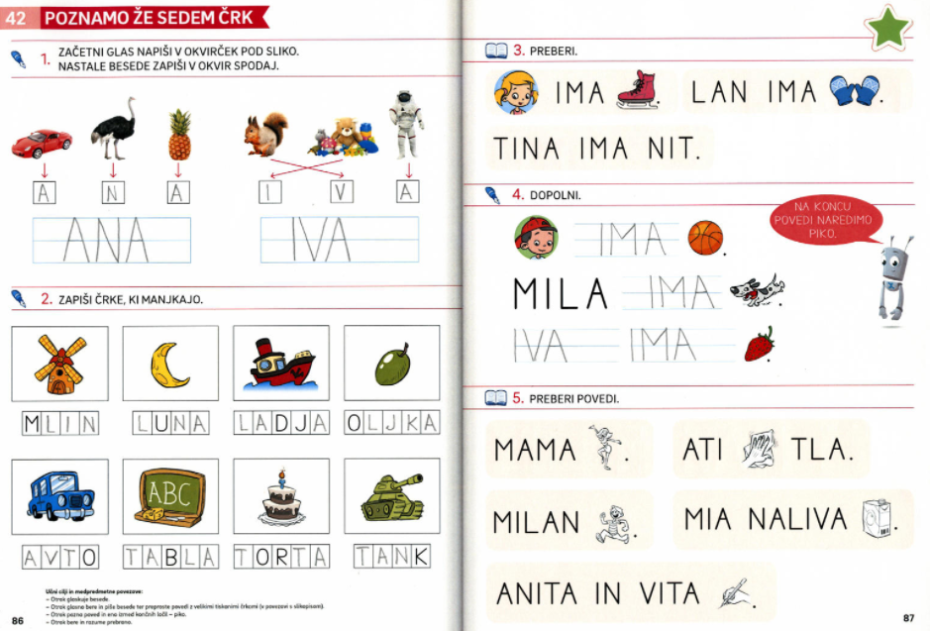
MATEMATIKA:
REŠI NALOGE V DELOVNEM ZVEZKU ZA METEMATIKO ( 2. del) NA STRANI 10 IN 11.
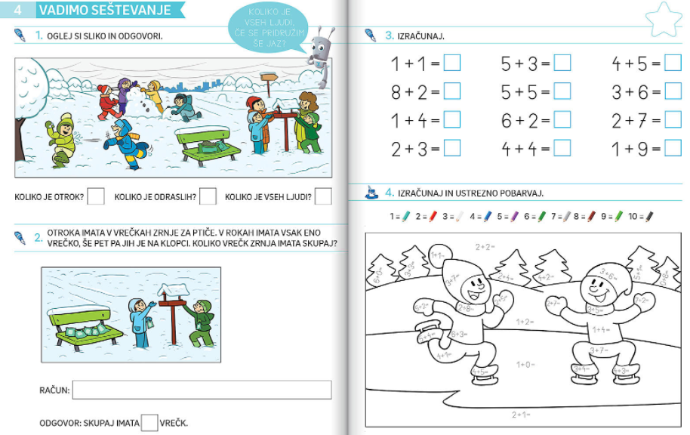
Za pomoč pri reševanju nalog prilagam rešitve.

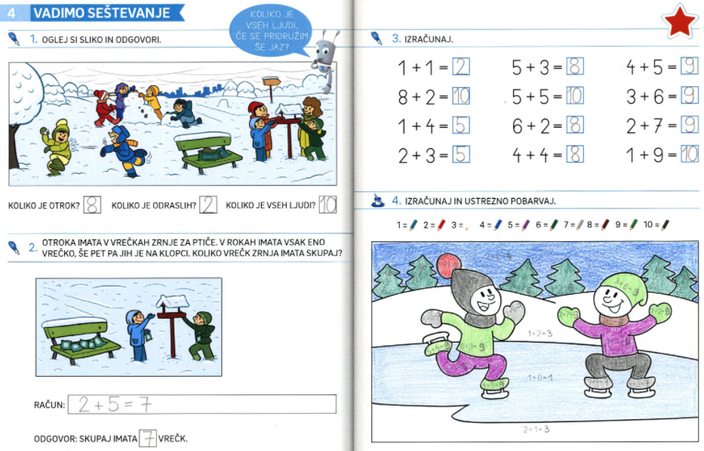
SPOZNAVANJE OKOLJA: ŽIVIM ZDRAVO
OGLEJ SI POSNETEK O ZDRAVEM NAČINU ŽIVLJENJA.
ALI TUDI TI NA PODOBEN NAČIN, KOT SI VIDEL/A NA POSNETKU SKRBIŠ ZA SVOJE ZDRAVJE?
Povezava:
https://www.youtube.com/watch?v=G3FFJ1HPcug&t=38s

ŠPORT: NEKAJ VAJ ZA VZDRŽLJIVOST IN MOČ.

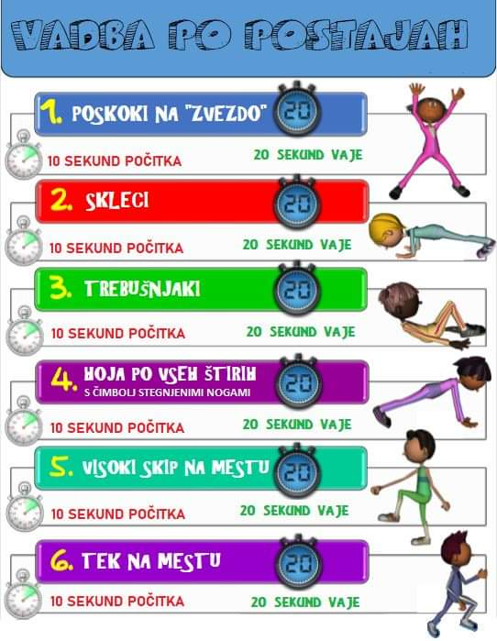
Učiteljica: Barbara

